МИНИСТЕРСТВО СЕЛЬСКОГО ХОЗЯЙСТВА РОССИЙСКОЙ ФЕДЕРАЦИИ ФГБУ «Россельхозцентр»
Филиал ФГБУ «Россельхозцентр» по Краснодарскому краю
ИНФОРМАЦИОННЫЙ ЛИСТОК  РОССЕЛЬХОЗЦЕНТРА  № 9 от 17.03.2025 г. | 

350051, Краснодарский край, г. Краснодар, ул. Рашпилевская, 329
тел. (861) 224-72-31, e-mail: otdelzr23@yandex. ru
Прогноз саранчовых вредителей
в Краснодарском крае на 2025 год

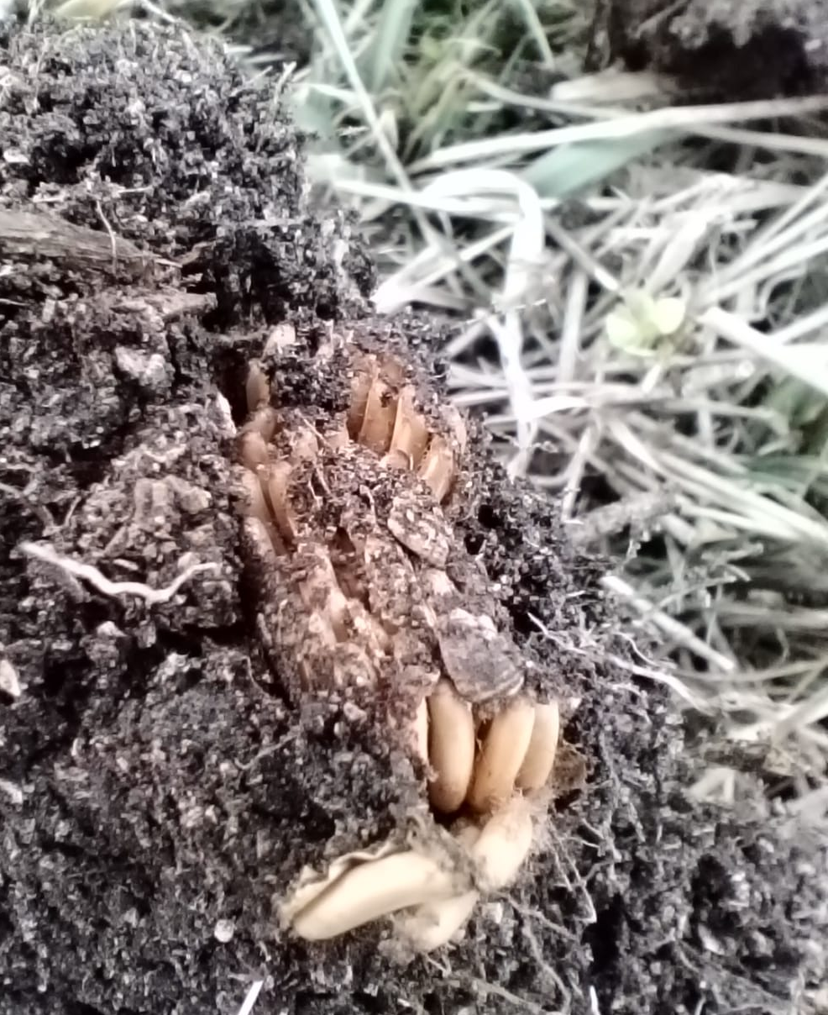
Для прогноза численности в 2025 году проводятся почвенные раскопки на определение численности кубышек. При выявлении кубышек гибели яиц не отмечается, погодные условия для перезимовки были благоприятными. Степень стадности, зафиксированная в популяции азиатской саранчи в прошлом году, говорит о тенденции появления переходной стадии в 2025 году. Решающими факторами для динамики численности стадных саранчовых будут погодные условия весны и раннего лета. Пониженное количество осадков и повышенные температуры в апреле – июне благоприятны для их развития. Для перелетной азиатской саранчи, кроме того, существенное значение будет иметь водный режим в зоне плавней: раннее освобождение от затопления берегов, проток, гряд, прилегающих пастбищ и т.п. Учитывая, что откладка кубышек в осенний период проходила в труднодоступных местах, где не всегда возможно проведение агротехнических и химических методов борьбы, остается угроза распространения саранчовых в отдельных районах края в 2025 году.
НЕОБХОДИМО:
-провести мониторинг участков, где отмечалась откладка кубышек имаго азиатской саранчи в осенний период 2024 года;
-при выявлении кубышек, по возможности, провести агротехнические мероприятия;
-создать резерв инсектицидов, согласно «Каталогу…»;
-обработки проводить по отрождению личинок.
________________________________________________________________
350051, Краснодарский край, г. Краснодар, ул. Рашпилевская, д. 329
Телефоны: 8 (861) 224-68-26, 224-72-31
e-mail: otdelzr23@yandex. ru, www.rsc23.ru

